REDE DENDRÍTICA ou AXIOMÁTICA DA AMAZÔNIA: O CASO DO ESTADO DO AMAZONAS.
Ronaldo Sérgio da Silva
Doutorando em Desenvolvimento Regional

RESUMO
A literatura mostra que as políticas de colonização foram as condições viabilizadoras, em maior ou menor grau, desse atual desenvolvimento e urbanização dos municípios da Amazônia. Portanto, o perfil dos municípios na Amazônia guarda características dessas políticas de desenvolvimento regional que resultaram na concentração de grandes contingentes populacionais nas cidades, carentes de bens, trabalho e serviços públicos adequados. A precariedade dos serviços urbanos e portuários, a limitação da ligação interna das aglomerações a umas poucas vias que margeavam os rios, e a quase inexistência de diferenciação funcional entre as aglomerações, indicava a fragilidade para o desenvolvimento da rede urbana. Pois bem, dois elementos importantes são relacionados ao nosso estudo: a rede dendrítica e o formato proto-urbano das localidades na Amazônia. Exploraremos primeiramente o termo dendrítico, visando entender sua matriz conceitual dado que o mesmo fundamenta a forma de organização da rede urbana na Amazônia e no Amazonas. No caso do Estado do Amazonas o que os estudiosos consideram ser um padrão espacial predominantemente dendrítico, nós consideramos que o termo deveria ser axiomátimo, pois em nossas buscas notamos que o os dendros não carreiam fluxos e muito menos permitem a circulação e a comunicação.

Palavras-chave: rede dendrítica, axiomática, dendros, sinapses.

RESUMEN
La literatura muestra que las políticas de colonización fueron las condiciones para que una mayor o menor grado, que el desarrollo actual y la urbanización de los municipios de la Amazonia. Por lo tanto, el perfil de los municipios en las características de la Guardia amazónica de políticas de desarrollo regional que dio lugar a la concentración de grandes poblaciones en las ciudades de necesidad de bienes, mano de obra y servicios públicos. La precariedad de las zonas urbanas y portuarias, la limitación de los enlaces internos de las zonas a unas pocas carreteras que bordean los ríos y la virtual ausencia de diferenciación funcional entre los asentamientos, indicó a la fragilidad del desarrollo urbano. Bueno, dos elementos importantes están relacionados con nuestro estudio: la red de dendríticas y proto-forma de las localidades urbanas en la Amazonia. En primer lugar explorar las dendrita plazo, a fin de comprender su matriz conceptual, que avanza hacia la organización de la red urbana en el Amazonas y el Amazonas. En el caso del Estado de Amazonas, lo que los estudiosos consideran un patrón espacial predominantemente dendríticas, consideramos que el término debe ser axiomátimo porque en nuestra búsqueda nos dimos cuenta de que los flujos Dendro no conduce, y mucho menos permitir el movimiento y la comunicación.
Palabras clave: red dendríticas, axiomático, dendro, las sinapsis.

INTRODUÇÃO

A história da Amazônia, relacionada às tentativas de desenvolvimento dos municípios, enfrenta um velho e desafiante referencial, o grande vazio demográfico. Superar este desafio, integrar a região, adequar-se aos diversos índices de desenvolvimento e superá-los, valorizar economicamente suas riquezas naturais, preservação ambiental racional, exige uma concentração de esforços na conscientização, por parte dos atores que, de alguma forma, se apóiam no território promovendo e/ou utilizando dos vários fluxos que dinamizam a região.
Os fluxos considerados podem ser propiciados pela a abertura, construção e utilização de estradas, rodovias, portos e aeroportos; rede de energia elétrica; sistema de telecomunicações e comunicação; preservação, vigilância e exploração ambiental; prestação de serviços por órgão governamentais, entidades civis e não governamentais; ações políticas, e outras.
A literatura mostra que as políticas de colonização, incentivadas e/ou realizadas pelo Estado, foram as condições viabilizadoras, em maior ou menor grau, desse atual desenvolvimento e urbanização dos municípios da Amazônia. Portanto, o perfil dos municípios na Amazônia guarda características dessas políticas de desenvolvimento regional que resultaram na concentração de grandes contingentes populacionais nas cidades, carentes de bens, trabalho e serviços públicos adequados. Dessa forma, como destaca Vicentini (1994) apud Pereira (2004, p.36), cidades tradicionais, cidades da colonização, cidades espontâneas vinculadas ao garimpo ou a projeto extrativistas e as Model Company Towns, são facetas complexas do processo de transformação por que passou o urbano na região.
Para Pereira (2004, p.39), a precariedade dos serviços urbanos e portuários, a limitação da ligação interna das aglomerações a umas poucas vias que margeavam os rios e a quase inexistência de diferenciação funcional entre as aglomerações, indicava a fragilidade para o desenvolvimento da rede urbana, que para nós indicava também a fragilidade do município como um todo. Essas limitações, segundo Machado (1999) apud Pereira (2004), explicam o caráter proto-urbano da rede dendrítica.
Pois bem, surgem aqui dois elementos importantes relacionados ao nosso estudo: a rede dendrítica e o formato proto-urbano das localidades na Amazônia. Exploraremos primeiramente o termo dendrítico, visando entender sua matriz conceitual dado que o mesmo fundamenta a forma de organização da rede urbana na Amazônia e no Amazonas. Em seguida nossa análise trata do processo de urbanização do Amazonas em sua relação com a rede urbana.
Procuramos trilhar este caminho, que consideramos a origem dos problemas atuais da Amazônia e principalmente do estado do Amazonas, observando o que diz North (1955), fazendo referência à teoria da localização e do crescimento regional como responsáveis por descrever uma seqüência típica dos estágios que as regiões percorrem no curso do seu desenvolvimento, verificando se há uma correspondência entre os estágios. O significado de dendro, que originou o termo rede dendrítica, suscita de algumas interpretações. Assim fizemos uma pesquisa profunda para saber se este é o termo ideal, pois traz implicações em várias áreas do conhecimento, inclusive na elaboração de políticas públicas.
Comecemos, então, para o estudo de uma rede neural para chegarmos às conclusões necessárias ao entendimento da Rede Dendrítica, que é o pressuposto básico deste trabalho.

REDE NEURAL, NEURÔNIOS, DENDRITOS, AXÔNIOS e SINAPSES.

Os rios, até 1960, foram as principais vias de acesso ao Estado do Amazonas e a similaridade com as ramificações de uma árvore suscitaram a interpretação que permitiu a analogia com o termo “rede dendrítica”, tendo como apoio a cidade de Manaus e os núcleos urbanos ribeirinhos localizados nos vales. Como este padrão ainda é identificado no Amazonas, levou-nos a aprofundar na interpretação do termo dendrítico e nas considerações mínimas para que consideremos existir uma rede.
Existem diversos ramos da ciência que buscam a representação do conhecimento inspirados na organização física do cérebro, explorando potencialidades e limitações observadas pelas suas infinitas conexões. Estudar as redes neurais, inclusive seu comportamento, para fazer ilações com redes neurais artificiais, para obter conhecimento sobre um determinado território que é caracterizado por problemas complexos, como é o caso da Amazônia, aguça nossas reflexões, embora sabendo que o conhecimento do cérebro, bem como dos neurônios, são incompletos.
Para observar as redes neurais começamos por analisar uma célula viva, considerada por Medeiros (1999, p.70) como a unidade básica do cérebro com capacidade de comunicar, que é o neurônio, e partimos do entendimento de sua anatomia para explorar o entendimento de uma rede dendrítica na Amazônia.
Consideramos que, como uma grande rede neural, a região Amazônica tem centenas ou milhares de unidades de processamento, intermediadas pelas mais diversas conexões que lhe perpassam, seja através do comércio, prestação de serviços, exploração dos recursos naturais, atendimento por entidades governamentais ou não, sistema de proteção e vigilância, e, interesses dos mais diversos.
Para Tatibana e Kaetsu (2007) uma rede neural é uma estrutura de processamento de informação, por excelência, e os nós desta rede são chamados elementos de processamento e podem receber qualquer número de conexões de entrada e uma única de saída, que pode dividir-se em cópias para formar múltiplas conexões.
As informações de Cardim (2007) vão além e explicam que, além do núcleo e outras estruturas comuns das demais células do corpo, um neurônio possui duas estruturas extras que permitem que ele exerça suas funções específicas. Essas estruturas são fibras ou prolongamentos que se desenvolvem a partir do corpo celular de cada neurônio. São essas fibras que transmitem os impulsos nervosos de uma célula para outra.
Segundo Cardim (2007) as fibras que trazem os impulsos para os neurônios são chamadas dendritos e as fibras que levam os impulsos para fora dos neurônios recebem o nome de axônios. Para ele uma vêz que o impulso tenha atravessado o neurônio, ele passa do axônio daquele neurônio para o dendrito de um neurônio adjacente, eles nunca transitam no sentido oposto.

Figura 1 - Representação simplificada de um neurônio
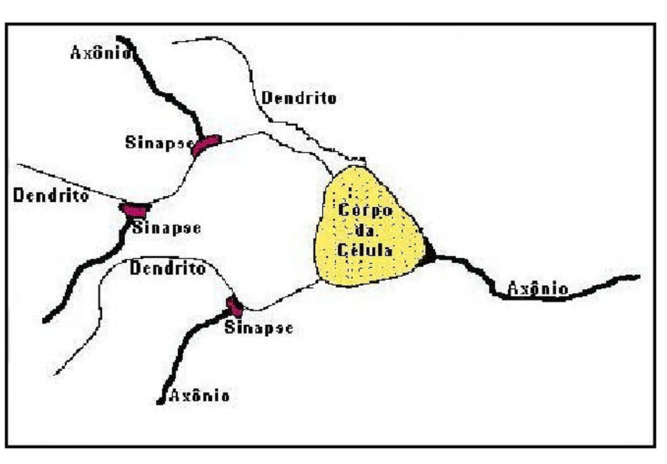
Fonte: Medeiros (1999, p.3)

Tatibana e Kaetsu (2007) reputam que sinais de entrada para uma rede neural, a partir de fora da rede, chegam através de conexões que se originam do mundo externo, e, saídas da rede para o mundo externo são conexões que deixam a rede.
Segundo Medeiros, os neurônios constituem um corpo neural donde emergem prolongações, que possuem funções específicas, que são denominadas: dendritos e axônios.
Para Konrat (2007) os dendritos têm a função de conduzir impulsos até o corpo celular (aferentes- recebe informações do ambiente e o transmite ao sistema nervoso central). São numerosos, curtos e ramificados e à medida que se ramificam vão diminuindo seu calibre. Já os axônios, que é o ramo principal, têm a função de conduzir os impulsos do corpo neural (eferentes- transmite para a periferia informações geradas no sistema nervoso central), e constituem uma só prolongação longa, de calibre uniforme em toda a extensão, e se ramificam apenas nas proximidades de suas terminações.

Figura 2 - Estrutura biológica de neurônios
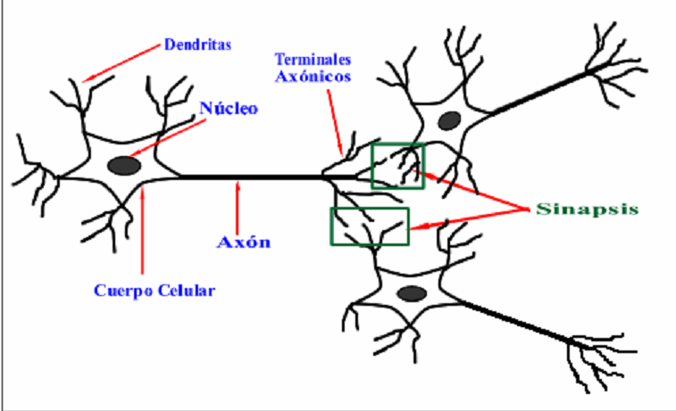
Fonte: Escobar e Luján (2007)

Em geral, os dendritos e o corpo celular recebem sinais de entrada (inputs), provenientes de outros neurônios; e é o corpo celular quem as integra para emitir sinais de saída. Os axônios transporta estes sinais (outputs) aos terminais axônicos que se encarregam de distribuir informações a um novo conjunto de neurônios. Os terminais axônicos se enlaçam com os dendritos de outros neurônios mediante uma estrutura denominada sinapses (ESCOBAR e LUJÁN, 2007, p.3; MARQUES et al, 2005).
Cardim (2007) explica que um impulso é algo como uma perturbação elétrica circulante e não como uma corrente elétrica propriamente dita. Sua velocidade depende em parte do diâmetro da fibra nervosa, quanto maior o diâmetro mais rapidamente o impulso se propaga.
Muitos impulsos são colocados em movimento por estímulos do meio ambiente. Os impulsos recebidos por um neurônio são armazenados numa função soma, onde seu valor é passado para frente pelo axônio desse neurônio.
Medeiros (1999, p.70) afirma que a intensidade dos estímulos que o neurônio recebe em suas entradas, denominadas dendritos, depende da proximidade física destas entradas com a saída, denominada axônio, de cada um dos neurônios que mandaram-lhe os estímulos. O soma, ou corpo do neurônio é capaz de funções mais complexas do que uma simples adição dos estímulos que recebeu pelos dendritos, porém considera-se um somatório simples como uma aproximação bem razoável.
Segundo Cardim um impulso pode se deslocar com uma velocidade de até 130 m/s, o que significa aproximadamente 308 km/h, mas ele pode também deslocar-se com a velocidade de apenas 1,5 km/h.

Figura 3 – Estrutura interna do cérebro humano
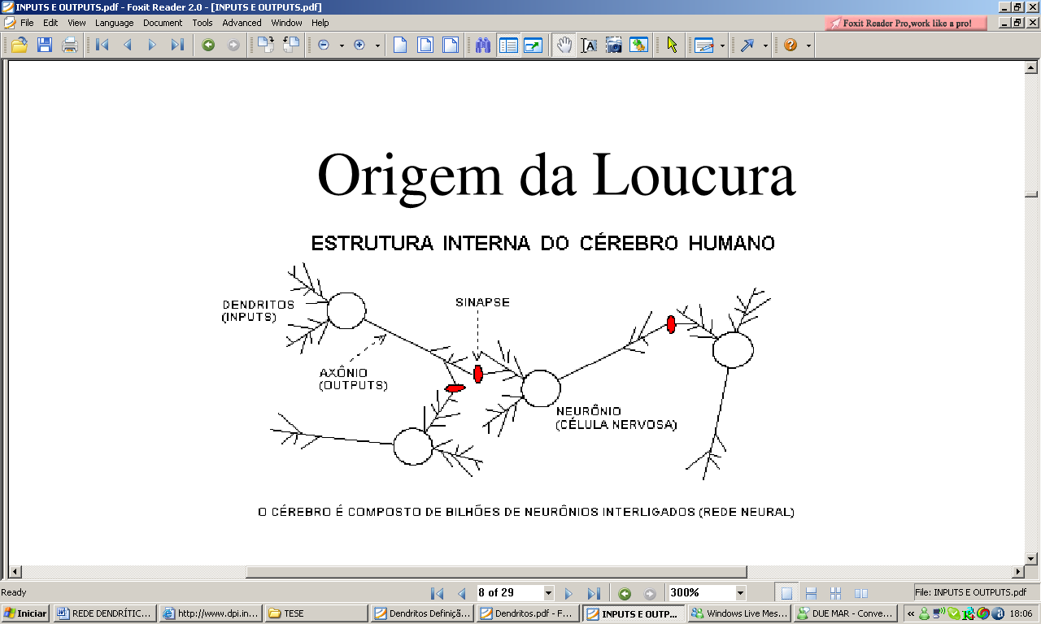
Fonte: Mitchell (1997).

Informações de Konrat (2007) apontam que, segundo o número de dendritos, os neurônios podem dividir-se em:
- mono ou unipolar: formado por um só axônio e nenhum dendrito. Presente nos órgãos dos sentidos. Os receptores sensoriais ocupam o lugar dos dendritos;
- bipolar: composto de um axônio e um dendrito. Também presente nos órgãos dos sentidos;
- pseudomonopolar: dendrito e axônio se fusionam perto do corpo neuronal; e
- multipolar: constituído de vários dendritos e um axônio. Predomina no sistema nervoso central.

Figura 4 - Tipos de neurônios
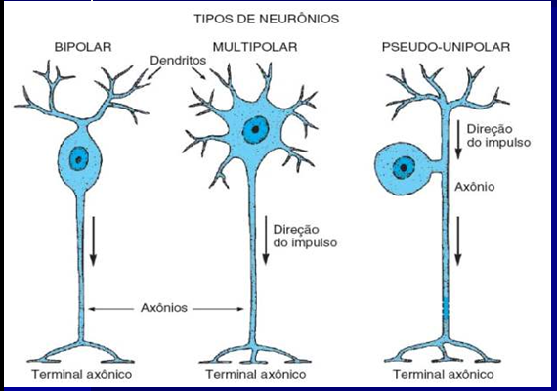
Fonte: Tavares e Kitten (2007)

De acordo com Borja (2007), os dendritos possuem um formato arbóreo e são classificados em:
- isodendrítico – os dendritos seguem um trajeto relativamente retilíneo e apresentam ramificações limitadas;
- alodendrítico – tem árvores dendríticas de percurso irregular com ramos mais numerosos do que os dos neurônios isodendríticos; e
- idiodendrítico – apresenta ramificações mais abundantes do que as outras classes de neurônios.

Borja ainda explana que cada neurônio é uma célula independente e não possui continuidade citoplasmática com os outros neurônios. Entre os neurônios, contudo, existem áreas de contigüidade especializada que transmitem informações de um neurônio para outro. São as SINAPSES.
Considera que há uma tendência recente de se considerar também como sinapses a terminação nervosa em células efetoras, tais como células glandulares e musculares, sendo para ele, a sinapse composta de um dendrito, pericário e axônio.
O pericário, citado por Borja, é o centro trófico do neurônio, contém o núcleo e o citoplasma perinuclear, excluindo-se, porém, os prolongamentos. Quanto às sinapses, Borja (2007) e Cardoso (2000) conisderam que podem ser:
- axo-somática – axônio e pericário;
- axo-dendrítica – axônio e dendrito;
- dendro-dendrítica – entre dendritos; e
- axo-axônicas – entre axônios.

A figura a seguir demonstra os tipos de sinapses que podem ocorrer no sistema nervoso central, o que é relevante para o tratamento das questões referentes ao espaço onde se situa a Amazônia brasileira.

Figura 5 – Sinapse no sistema nervoso central
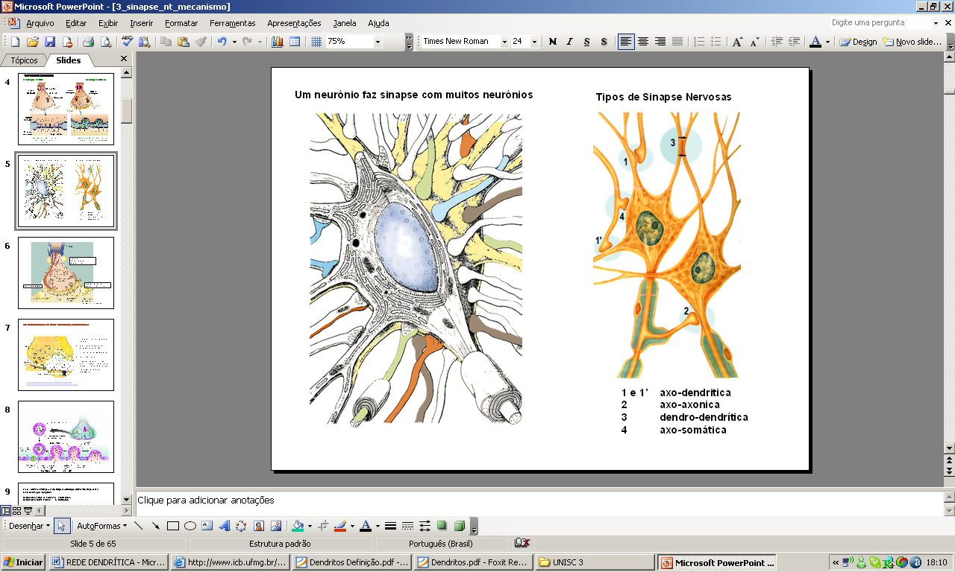
Fonte: IBB.UNESP (2007)

A sinapse dendro-dendrítica, portanto, caracteriza um nó entre os dendros. A proliferação destes nós, nas mais diversas formas contemplamos, o que para nós, seja uma rede dendrítica.
Cardim (2007, p.3) diz que os axônios ou dentritos de um neurônio podem se regenerar se forem danificados, mas o neurônio é tão especializado que não tem a capacidade de regeneração.
O sistema nervoso pode sofrer uma lesão e que, quase sempre, não pode ser reparada, fazendo com que não haja a comunicação entre o meio interno e externo, por intermédio das informações, uma vez que o sistema nervoso tem a função de: recepção, transmissão, elaboração e armazenamento (KONRAT, 2007, p.1-7).
Um perfeito funcionamento do sistema nervoso é importante para a manutenção das mais diversas conexões e tramitação das informações. Medeiros (1999, p.69) destaca o conexionismo como uma forma particular de processamento da informação, sendo que já há algum tempo, vem sendo uma área de pesquisa envolvendo indistintamente várias disciplinas do conhecimento.
O conexionismo mencionado por Medeiros (1999) são modelos computacionais inspirados na estrutura e funcionamento do cérebro humano e caracterizam-se pela reunião de uma grande quantidade de células (elementos ou unidades) de processamento interligadas por um grande número de conexões (links), que processam a informação de forma paralela.
Segundo Konrat (2007) existe uma maior complexidade envolvendo o sistema nervoso central, que é a parte nobre do organismo. É no sistema nervoso central que fica o comando de todo organismo, seja físico ou psíquico, e também, onde se formam as idéias e partem as ordens para a execução dos movimentos e regulação de todas as funções. É também, o anteparo, pois nele chegam as mais diversas impressões dos sentidos.
Diante das observações sobre rede neural, neurônios, dendritos, axônios e sinapses, expostas anteriormente, podemos concluir que para se estabelecer uma rede dendrítica, estes elementos são relevantes, e também o são para a análise, exploração dos conceitos, das potencialidades, das limitações e conexões, além de nos conscientizar de que as sinapses são responsáveis pelas conexões entre os axônios e os dendritos, e que o meio ambiente tem forte influência na formação dos impulsos que se dirigem para o interior do sistema nervoso central, que os processa e os remete, através dos axônios, aos dendritos seguintes, que são os responsáveis por receber os diversos impulsos.
Vimos que os impulsos, que são informações provenientes do meio externo, seguem do dendrito para o axônio, no sentido anterógrado, que, por sua vez, leva esse impulso aos dendritos de outro neurônio subseqüente. O sistema nervoso central controla e responde a eles de maneira específica, interagindo com o meio no qual está envolvido.
A ligação funcional entre dois neurônios, seja a estabelecida entre os dendros, axônios ou ambos, realizada pela sinapse, é modulada pela intensidade dos impulsos. A sinapse realiza, então, uma ligação física e funcional entre os neurônios, além de direcionar cada um dos impulsos para o local de atuação.
Deduz-se que a árvore dendrítica estabelecida de um neurônio pode receber diversas conexões sinápticas, e o axônio, que possui ramificações que se propagam a várias regiões do sistema nervoso periférico, é o responsável para transmitir o impulso de uma forma centralizada.
Os impulsos (fluxos) têm a função de manter a rede sempre em movimento, sendo o principal componente da rede, uma vez que um dendro não pode se conectar a outro do mesmo ramo, fazendo um loop.
Observamos, ainda, que a sinapse dendro-dendrítica caracteriza, na medida em que se propaga, a existência de uma rede dendrítica.

REDE DENDRÍTICA COMO FORMA DE REDE URBANA NO AMAZONAS
“O padrão dendrítico caracteriza-se pela localização excêntrica do centro nodal mais importante e por vias e fluxos que se distribuem segundo um padrão análogo ao de uma rede fluvial. A excentricidade do centro mais importante, ponto final (e inicial) dos fluxos, gera interações espaciais direcionalmente orientadas”. CORRÊA (1997, p.307-9)
A rede dendrítica, portanto, tem sua inspiração na biologia, com origem nas redes neurais, e não prescinde única e exclusivamente da sinapse entre os dendros, mas sim, do complexo referencial de um neurônio típico, que segundo Almeida (2007), é formado por dendrito, corpo celular e os axônios, que junto com outros neurônios permitem ter várias combinações com as mais variadas topologias.
Baseando-se nas informações de Almeida (2007) e tomando como modelo as redes neurais, compreendemos que as redes neurais são paradigmas importantes para as máquinas cognitivas, assim concluímos que a rede dendrítica o é para o entendimento do espaço geográfico, virtual ou físico, devido às suas conexões e interconexões, que permitem entrada e saída de serviços e/ou produtos que transformam ou dinamizam o local, região ou território e que também sofrem mutações, em função de suas associações e generalizações impulsionadas pela ação do homem nos diversos níveis de atuação, mesmo que de forma incompleta e difusa, para a resolução e implementação de problemas complexos.
Segundo Corrêa (1994; 2002) existe diversos padrões e variabilidades de redes, e que cada padrão pode ser focalizado segundo a natureza organizacional, temporal e alguns outros aspectos espaciais. Dentre os padrões e variabilidade citamos: a rede solar, que caracteriza-se pela localização central de um poderoso nó, ponto focal de vias e fluxos vinculados a nós menores; a rede christalleriana, que trata da hierarquização do centro nodal de maior nível hierárquico e o nó tem uma localização central; a rede axial, que é caracterizada por sua disposição linear, associada à existência de uma única via de tráfego linearmente disposta; a rede circular, que trata de um único circulo que abarca a todos de modo circular, ressalta-se que neste tipo não há um centro nitidamente dominante; a rede de múltiplos circuitos, onde existem várias ligações possíveis entre um mesmo par de nós; e a rede dendrítica, que caracteriza-se pela localização excêntrica do centro nodal mais importante, e por vias e fluxos, que se distribuem segundo um padrão de rede fluvial.
Os fluxos (impulsos) que mantêm sempre a rede em movimento, sendo, portanto, o principal componente da rede, são os responsáveis pela integração dos núcleos urbanos dos respectivos municípios. Os impulsos (fluxos) podem ser dimensionados, mapeados e até mesmo controlados.
Considerando a rede neural e fazendo a ilação com o espaço geográfico dizemos que as entradas de produtos e/ou serviços (impulsos) carreados pelos dendros produzem efeitos internos aos municípios, que também possuem uma rede dendrítica interna, e consequentemente, algumas saídas em função das entradas. As saídas obrigatoriamente não são iguais às entradas.
Em uma rede neural o fluxo flui em um único sentido, enquanto que na rede dendrítica geográfica, as conexões permitem mais que um único sentido, o que significa que os fluxos que por elas tramitam também não sejam unidirecionais. A direção dos fluxos vai ser em função do grau de dependência ou de competição firmado entre os municípios.

Estrutura dendrítica geográfica

Tomando como referência os estudos de Andrade (2007) sobre a “análise da formação da microestrutura durante a solidificação de ligas metálicas ferrosas e não ferrosas em moldes com diferentes características”, e comparando com a topologia de um determinado espaço geográfico, temos que a declividade de um terreno interfere diretamente na configuração das linhas de água (talvegues) que são caminhos naturais para o escoamento das águas das chuvas ou das nascentes. A variação da declividade interfere na velocidade das águas e são praticamente independentes da orientação das linhas de crista das elevações. Se o gradiente é alto, a velocidade é aumentada de montante para jusante, ficando praticamente regular na parte mais plana de uma região. A direção da linha de crista de uma elevação, preferencialmente, passa a exercer um efeito mandatório e o crescimento passa a ser desviado para essa direção. À medida que a velocidade de descida é aumentada, começa o surgimento de perturbações laterais que são denominadas de ramificações ou braços secundários e acabam por definir claramente o tipo de estrutura definida como dendrítica (uma palavra de origem grega que significa árvore).
Para Andrade (2007) as ramificações primárias seguem na direção dos eixos principais e de acordo com a direção cristalográfica preferencial da estrutura cristalina, o mesmo acontecendo com os cursos d’água em um terreno.
Andrade considera que a transição entre estrutura celular e dendrítica é relativamente difusa e ocorre a partir do início da influência do fator cristalográfico e termina quando a direção preferencial de confluência é atingida e os braços dendríticos secundários já estejam perfeitamente definidos. A analogia pode ser feita com qualquer curso de água em qualquer terreno.
Ainda, segundo Andrade (2007, p.8), os braços dendríticos secundários formam-se nas proximidades das pontas das dendritas e com poucas ramificações uniformemente espaçadas. Entretanto, esses espaçamentos aumentam à medida que se aproximam da raiz da dendrita. É também importante destacar que, ao observar-se uma microestrutura de um crescimento dendrítico unidirecional, muitas das ramificações primárias ali contidas podem ter crescido do mesmo núcleo e apresentar aproximadamente a mesma orientação da linha de crista, fazendo parte do mesmo conjunto de elevações e, portanto podem ter se desenvolvido de várias elevações, e constituindo-se dessa forma a uma rede de dendritas que cresce paralelamente.

Figura 6 - Drenagem de terrenos de acordo com a declividade.

Fonte: Demattê e Demétrio (1997).

Andrade (2007) diz que o espaçamento dendrítico secundário depende do local, que por sua vez é diretamente proporcional a taxa de inclinação do terreno, verifica-se, portanto que o espaçamento dendrítico secundário também é diretamente proporcional a velocidade de das águas, e que quanto maior for essa velocidade, mais numeroso será a quantidade de dendros. Percebe-se que o espaçamento dendrítico secundário é menor na superfície ingreme e maior na superfície plana.
Importante, também notar que, baseado em nossas experiências com topografia, cartografia, geodésia e estudos de topologia, verificamos que os ângulos de confluência, no sentido do entroncamento, são menores que 90 graus, e sempre indicam a direção do fluxo.
Traçando um paralelo entre a rede dendrítica idealizada por Corrêa (1994, p.74) e descrição de um neurônio típico, observamos a existência de um núcleo que recebe as diversas fontes de informação através dos dendros. De acordo com a quantidade de dendros pode se estabelecer uma hierarquização dos núcleos, que no caso de Corrêa é a cidade primaz, e no neurônio típico é o soma. Consideramos que estes possuem papel vital no tratamento das informações e administração da rede, por receber e transmitir os impulsos (fluxos) e pelos intercâmbios que proporcionam. Se estabelecem uma grande rede de contatos mais informações terá que tratar.
Pode-se, portanto, estabelecer além da hierarquia um agrupamento de classes semelhantes, por especializações e/ou aptidões.
Existem ramificações, em ambas às configurações, que possuem dendros com pontos diferenciados de conexões, que vão se rareando à medida que se afastam dos núcleos mais complexos. Certamente o número de impulsos (fluxos) que são recebidos e transmitidos é menor ou proporcional às suas interligações ou nós.
Nas redes fica evidente que existe uma dependência entre os envolvidos e existe certa coordenação por um ou por outro num determinado espaço de tempo, devido a trajetória dos impulsos (fluxos).
Na rede idealizada por Corrêa, apesar de não apontar uma liderança, a não ser a primaz, existe um centro que coordena os demais e é o que mais recebe impulsos/fluxos.
Corrêa também mostra a existência de centros intermediários e centro elementar. Todos eles recebem e emitem fluxos/impulsos. Colocamos como premissa deste trabalho identificar estes centros na Amazônia Ocidental, particularmente no estado do Amazonas, suas especializações e/ou vocações, se são atratores ou irradiadores de impulsos/fluxos, observando sua eficiência e eficácia no desenvolvimento regional, e propor ações estratégicas de acordo com a força de cada um deles, para evitar gaps ou reduzir.
A rede dendrítica, devido à sua característica, sugere que muitos municípios são levados a vivenciar necessidades e objetivos alheios ao seu espaço geográfico, provocando uma mudança de comportamento e até mesmo de identidade, proporcional à intensidade dos fluxos que lhe acometem. Sugere que, a predisposição ou disposição pelo novo faz aumentar a intensidade dos fluxos/impulsos.
A importância de observar os impulsos/fluxos, e também a disposição de recebê-los, permite que se tenha um olhar diferenciado sobre o espaço para que este seja preparado e mantenha-se sustentável, pois os integrantes da rede, em toda a sua extensão, devem estar educados e preparados.
As observações de Castells (2000) sobre o desempenho de uma determinada rede, são fundamentais. Para ele as redes devem ter:
- conectividade - que é a capacidade estrutural de facilitar a comunicação entre seus componentes; e
- coerência - faz referência aos interesses compartilhados entre os objetivos da rede e de seus componentes.
A confiabilidade também pode definir a sua capacidade e perpetuar o seu funcionamento, e pode estar diretamente ligado ao número de rotas formadas a partir de um nó. Estas ligações das redes, de forma dendrítica, podem indicar as redes com menor e maior índice de confiabilidade.
No que concerne às ligações é possível visualizá-las através de duas óticas distintas: a densidade e a centralidade. O conceito de densidade pode ser entendido por meio do cálculo do número efetivo de ligações dentro da rede e o número máximo possível de ligações entre os nós (BRITTO, 2002).
Peci (1999) apud Tureta (2007) diz que no momento em que as relações envolvendo os membros da rede tornam-se mais densas, ou seja, as ligações passam a ser mais intensas e numerosas, o grau de similaridade comportamental ao longo da rede eleva-se e propicia o aumento do grau de compartilhamento de expectativas.
A centralidade da estrutura da rede, considerada por Tureta (2007), pode ser expressa através de dois aspectos. O primeiro diz respeito ao número de ligações convergentes a um determinado ponto, onde a concentração de ligações num ponto em particular indica uma configuração centralizada da estrutura da rede.
O segundo aspecto refere-se ao número de pontos que são, forçosamente, passagem para o intercâmbio entre dois outros pontos da rede delineando maior ou menor grau de centralização uma vez que sejam identificados. O detalhamento dos relacionamentos dessas ligações conduz a dois aspectos-chave: a forma, que está relacionada à formalização do arcabouço contratual e o conteúdo desses relacionamentos (BRITTO, 2002).
Por fim, observa-se também, como meio de caracterizar morfologicamente as redes, a necessidade de identificar a natureza dos fluxos que circulam pelas ligações entre os nós. Estes constituem em fluxos tangíveis (insumos e produtos) transacionados entre os diversos agentes da rede e fluxos intangíveis (informações), que conectam os agentes inseridos na rede (BRITTO, 2002).
De acordo com Migueletto (1998, p.48) apud Tureta (2007) a rede é um arranjo organizacional formado por um grupo de atores, que se articulam - ou são articulados por uma autoridade - com a finalidade de realizar objetivos complexos, e inalcançáveis de forma isolada. A rede é caracterizada pela condição de autonomia das organizações e pelas relações de interdependência que estabelecem entre si. É um espaço no qual se produz uma visão compartilhada da realidade, se articulam diferentes tipos de recursos e se conduzem ações de forma cooperada. O poder é fragmentado e o conflito é inexorável, por isso se necessita de uma coordenação orientada ao fortalecimento dos vínculos de confiança e ao impedimento da dominação.

A REDE DENDRÍTICA E A PROTO URBANIZAÇÃO DA AMAZÔNIA

Para o Grupo Retis (2007) a proto-urbanização da Amazônia se deu nos vales, devido à exploração do “ouro branco”, nome que designava o lucrativo leite extraído da árvore da borracha (hevea brasiliensis). A extração e exploração ocasionou fluxos imigratórios procedentes do Nordeste e Sudeste do país e mesmo do exterior, que dirigiram-se para a Amazônia, dispersando-se em meio à floresta equatorial e criando uma rede de povoados, vilas e pequenas cidades conectadas pelas vias fluviais.
Na maior parte das aglomerações que foram criadas, segundo o Grupo Retis (2007), o equipamento urbano e portuário era precário, e o título de cidade, um eufemismo: a área urbanizada se limitava a duas ou três ruas paralelas ao rio, margeadas por modestas casas, raramente de alvenaria, localizadas nas partes mais elevadas da planície sazonalmente inundada pela enchente dos rios.
O Grupo considera que a falta de equipamento, mesmo nas maiores aglomerações, não estimulava o desenvolvimento do modo de vida urbano, enquanto o ritmo de vida nas aglomerações menores era lento e intermitente, acompanhando a sazonalidade da coleta da borracha e o movimento de entrada e saída de embarcações no porto.
Segundo o Grupo Retis, essas características, somadas à dificuldade de comunicação e à quase-ausência de diferenciação funcional entre as aglomerações, são indicativos de que não existiam as condições para o desenvolvimento da rede urbana. Contudo, o povoamento associado à exploração da borracha nos vales amazônicos impulsionou o que se pode denominar de proto-urbanização da região.
O aparecimento de novas aglomerações e o desenvolvimento, mesmo que precário, da forma urbana se devem à espacialmente extensiva cadeia comercial de exportação da borracha in natura e à importação de bens de consumo. A estrutura comercial se refletia na estrutura da rede, em que a posição hierárquica de cada aglomeração era uma função de sua posição na cadeia de comercialização (GRUPO RETIS, 2007).
No caso do Estado do Amazonas o que os estudiosos consideram ser um padrão espacial predominantemente dendrítico, nós consideramos que o termo deveria ser axiomátimo, salvaguardando as proporções, pois em nossas buscas notamos que o os dendros não carreiam fluxos e muito menos permitem a circulação e a comunicação, que são elementos fundamentais de uma rede.
Ao se manter o termo dendrítico não se pode relacioná-lo ao termo rede e, consequentemente, podemos dizer que no Amazonas temos o modelo axiomático e o dendrítico. A rede no Amazonas seria a Rede Axiomática tendo nos dendros as ramificações que não permitem constituir um rede. Tanto é fácil de observar, pois existem comunidades isoladas que se auto sustentam primitivamente sem estabelecer ligações com outras regiões, como as situadas acima de São Gabriel da Cachoeira, na divisa com a Colômbia. Portanto, não há comércio e também não existe uma hierarquia entre estas localidades.
REFERÊNCIA
ALMEIDA, Maria Aparecida Fernandes. Introdução aos estudos das redes neurais artificiais. Florianópolis, Santa Catarina-Brasil, 2007.
ANDRADE, Ricardo Batista de. Análise da formação da microestrutura durante a solidificação de ligas metálicas ferrosas e não ferrosas em moldes com diferentes características.

BORJA, Fernando. Tecido Nervoso. Universidade Federal de Campina Grande – UFCG. Campina Grande – PB. Disponível em: http://www.cstr.ufcg.edu.br/histologia/tec_nervoso.htm. Acesso em: 28 de agosto de 2007.

BRITTO, Jorge. Cooperação interindustrial e redes de empresas. In: KUPFER, David e HASENCLEVER, Lia. (Org.). Economia industrial: fundamentos teóricos e práticos no Brasil. Rio de Janeiro: Campus, 2002. Cap. 15, p. 345-388.

CARDOSO, Silvia Helena. Comunicação entre as células nervosas. Universidade Estadual de Campinas. 2000.

CARDIM, Márcio. A evolução da computação – Redes Neurais. Disponível em: http://www.fai.com.br/publicacoes/artigos/omnia1/neuronios.pdf. Acessado em: 27 de abril de 2007.
CASTELLS, Manuel. A sociedade em rede. São Paulo: Paz e Terra, 2000.
CORREA, Roberto Lobato. A Rede Urbana. São Paulo: Ática, 1994.
__________. Região e organização espacial. São Paulo: Ática, 2002.
CORRÊA, Roberto Lobato et al. Explorações geográficas: percursos no fim do século. Rio de Janeiro: Bertrand, 1997.

DEMATTÊ, José Alexandre Melo e DEMÉTRIO, Valdemar Antônio. Caracterização de solos por padrões de drenagem e sua relação com índices de intemperismo. Extraído da Dissertação de Mestrado apresentada pelo 1o autor à ESALQ/USP. Apresentado no XXIV Congresso Brasileiro de Ciência do Solo, Goiânia (GO), de 26 a 30 de julho de 1993. Aceito para publicação 25 de junho de 1997.

ESCOBAR, Indira Rojas y LUJÁN, Yensi Vega. Redes Neuronales OFF LINE y su aplicación en el Reconocimiento de Caracteres. Universidad Nacional de Trujillo. Escuela Académico – Profesional de Ingeniería Informática. Trujillo – Peru. Disponível em: http://www.inf.unitru.edu.pe/~giia/trabajos/PAPER%20Redes%20Neuronales%20OFF%20LINE.pdf. Acessado em: 30 de setembro de 2007.
FERNANDES, José Manuel. Arquitectura e urbanismo nas ilhas atlânticas. Um patrimônio comum dos Açores, Cabo Verde, Canárias e Madeira. Disponível em: http://www.ceha-madeira.net/canarias/hia27.html. Acessado em: 29 de setembro de 2007.
GRUPO RETIS. Urbanização e Mercado de Trabalho na Amazônia Brasileira. Disponível em: http://www.igeo.ufrj.br/fronteiras/pesquisa/rede/p03pub001.htm. Acessado em: 29 de setembro de 2007.
KONRAT, Cláudio Alfredo. Sistema Nervoso. Disponível em: http://www.urisan.tche.br/~ckonrat/sli_nera.pdf. Acessado em: 27 de abril de 2007.
MEDEIROS, José Simeão de. Bancos de dados geográficos e redes neurais artificiais: tecnologias de apoio à gestão do território. Tese de Doutoramento em Geografia Física. Universidade de São Paulo. São Paulo, julho de 1999. Disponível em: http://www.dpi.inpe.br/teses/simeao/cap4.pdf. Acessado em: 27 de abril de 2007.
MINAMI, Issao. Vila de Paranapiacaba, outrora Alto da Serra, na Serra do Mar, em São Paulo, um patrimônio ambiental, tecnológico e arquitetônico: produto de uma “single-enterprise” ferroviária no Brasil. Arquitextos 054. Texto Especial 267 – Novembro de 2004. Disponível em: http://www.vitruvius.com.br/arquitextos/arq000/esp267.asp. Acessado em: 29 de setembro de 2007.
MITCHELL, Tom. Aprendizado de Máquina. McGraw-Hill. (1997)
NORTH, Douglas C. (1955). “Location Theory and Regional Economic Growth”. Journal of Political Economy, LXIII, june. (Versão em português em SCHWARTZMANN, J. (org., 1977), Economia Regional: textos escolhidos. Belo Horizonge: Cedeplar/Minter. pp. 291 e segs).
NORTH, Douglas C. (1959). “Agriculture in Regional Economic Growth”. Journal of Farm Economics, 41(5), december. (Versão em português em SCHWARTZMANN, J. (org., 1977), pp. 333 e segs).

IBB.UNESP. Sinapse-Neurotransmissores: mecanismos de ação. Disponível em: http://www.ibb.unesp.br/departamentos/Fisiologia/material_didatico/Neurobiologia_medica/Slides/3_sinapse_nt_mecanismo.ppt. Acesso em: 01 out. 2007.

MARQUES, Luciene de Jesus; RIBEIRO, Luiz Henrique Brandão; ROCHA, Daniel; BARROS, Grace; BORGES, Daniel; DIAS FILHO, Delanei Luiz; ARAUJO, Carlos E. Villa; GUAGLIARD JR, Mário Roberto; GODOY, Erik S. de; SILVA, Rafael P. A. da. Comparação dos efeitos da Potencialização Cerebral sobre a atividade cortical em grupos de diferentes preferências de processamento hemisférico. Artigo apresentado no congresso FIEP/Foz do Iguaçu 2005.
TURETA, César; REIS, Alexandre; ÁVILA, Silvio. Da Teoria Sistêmica ao conceito de redes interorganizacionais: um estudo exploratório da teoria das organizações. Universidade Federal de Lavras. Disponível em: http://www.fae.edu/publicacoes/pdf/IIseminario/organizacoes/organiacoes_04.pdf. Acesso em: 28 ago. 2007.
TATIBANA, Cassia Yuri e KAETSU, Deisi Yuki. Uma Introdução às Redes Neurais. Disponível em: http://www.din.uem.br/ia/neurais/#neural. Acessado em: 30 de setembro de 2007.

TAVARES, Andre Luiz Pasqua e KITTEN, Gregory Thomas. Tipos de neurônios: número de prolongamentos. Disponível em: http://www.icb.ufmg.br/mor/biocelch/material_fto_greg/nervosoI.ppt#2561. Acesso em: 30 set. 2007.

As “Model Company Town” se caracterizavam por promover desenvolvimento econômico aliado à melhoria da qualidade de vida de trabalhadores alocados nesses empreendimentos, através de investimentos em planejamento e construção civil. Model Company Town – aglomeração urbana modelar vinculada a uma empresa industrial surgida nos Estados Unidos, entre 1820 a 1870, na região da Nova Inglaterra. (MINAMI, 2004).
Núcleos pequenos, que praticamente se reduzem a um largo central com alguns arruamentos convergentes, esse largo agrega inevitavelmente a Câmara e a Igreja (FERNADES, 2007).
Em 1875 Camillo Golgi descobre o neurônio (ALMEIDA, 2007).
Os termos aqui expostos fazem referência à topologia de um terreno e são utilizados para facilitar entendimento do que acontece com os cursos d’água em um terreno..Cume: cimo ou crista, é a ponto mais elevado de uma montanha. Linha de Aguada: ou talvegue, é a linha representativa do fundo dos rios, córregos ou cursos d’água. •Linha de Crista: cumeada ou divisor de águas, é a linha que une os pontos mais altos de uma elevação dividindo as águas da chuva. (LELIS ESPARTEL,1987).

